# 利用AI生成轻量级功能的word文件

## 实验报告的学问

实验报告是一种科技文献，是科技工作者在进行科学研究和实验过程中，对实验过程、实验结果、实验结论等内容进行详细记录和总结的一种文献形式。实验报告的学问主要包括实验报告的写作规范、实验报告的内容要求、实验报告的格式要求等方面。实验报告的学问对于科技工作者来说非常重要，它可以帮助科技工作者更好地记录实验过程和实验结果，更好地总结实验结论，从而提高科技工作者的科研水平和科研能力。  
但是，大学中充斥着一些莫名其妙的水课作业，比如实验报告，这些实验报告的学问并不是很高深，但是却需要花费大量的时间和精力来完成，例如利用word时对排版的纠结，一般大一学生刚刚接触这种电子文件，不明白排版的规范，需要耗费不必要的时间。因此，我选择利用AI生成轻量级功能的word文件，释放自己的双手，提高工作效率。  
首先声明，这个方法是由于目前没有直接生成可以使用的word文件的AI工具而求其次。本人觉得Word的使用比较麻烦，接触的不多，如果有更好的建议思路和好用的工具欢迎来QQ找我，回归天空：903928770。

### 利用AI生成轻量级功能的word文件

* 前置工具链：Chat类AI，支持markdown格式的文本编辑器（推荐Typora）
* 生成word文件的步骤：

#### 1. 利用Chat类AI生成实验报告的内容，适当的prompt使AI生成合适的内容和结构，再让AI生成原文markdown格式的文本。

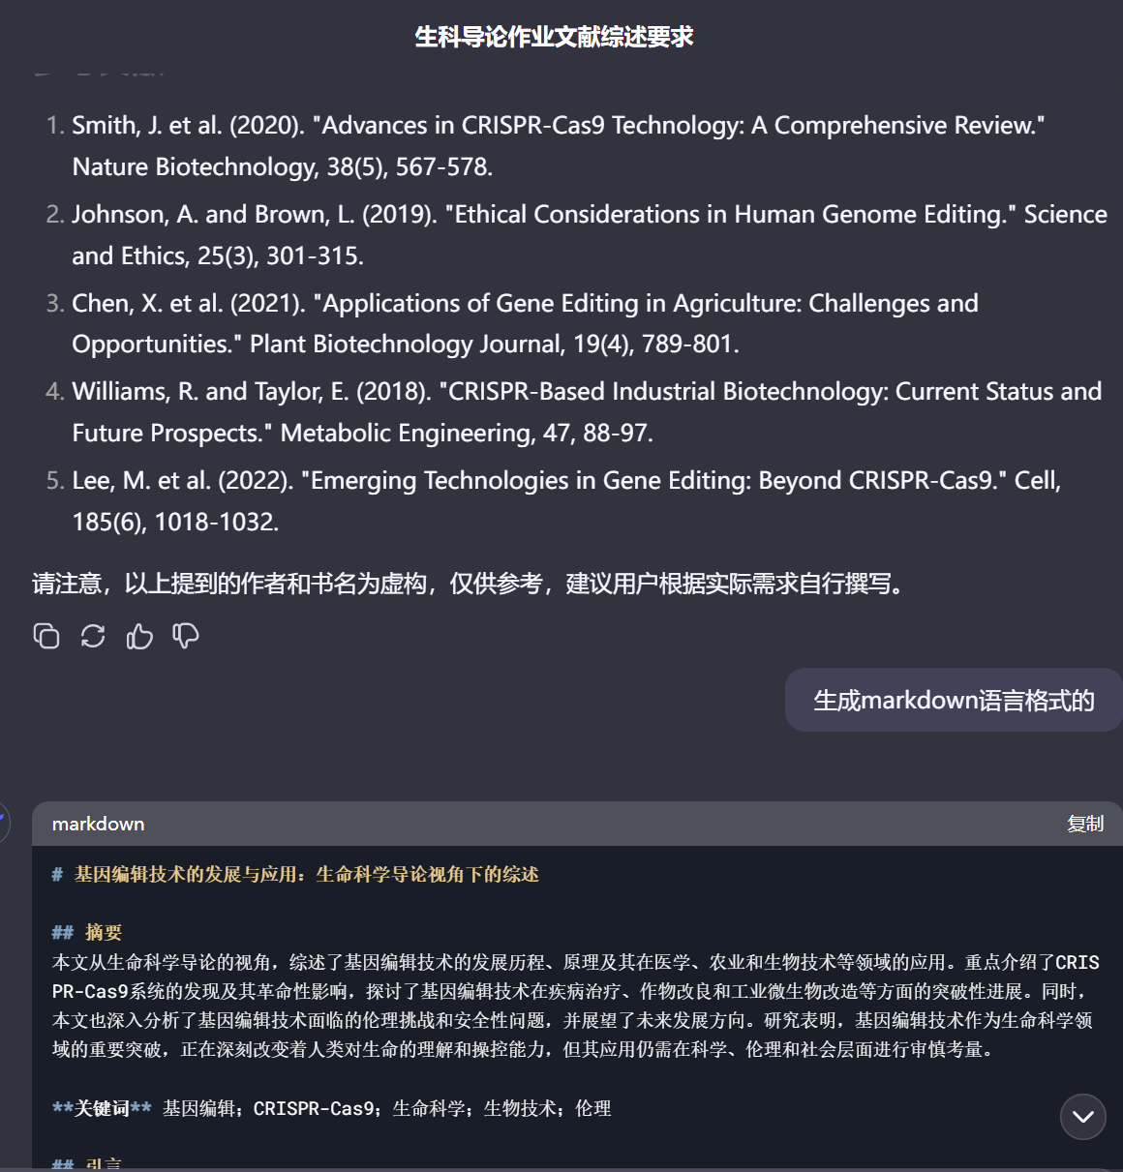

#### 2. 使用markdown格式的文本编辑器（如Typora）打开生成的markdown文件，对实验报告的内容进行排版和编辑。

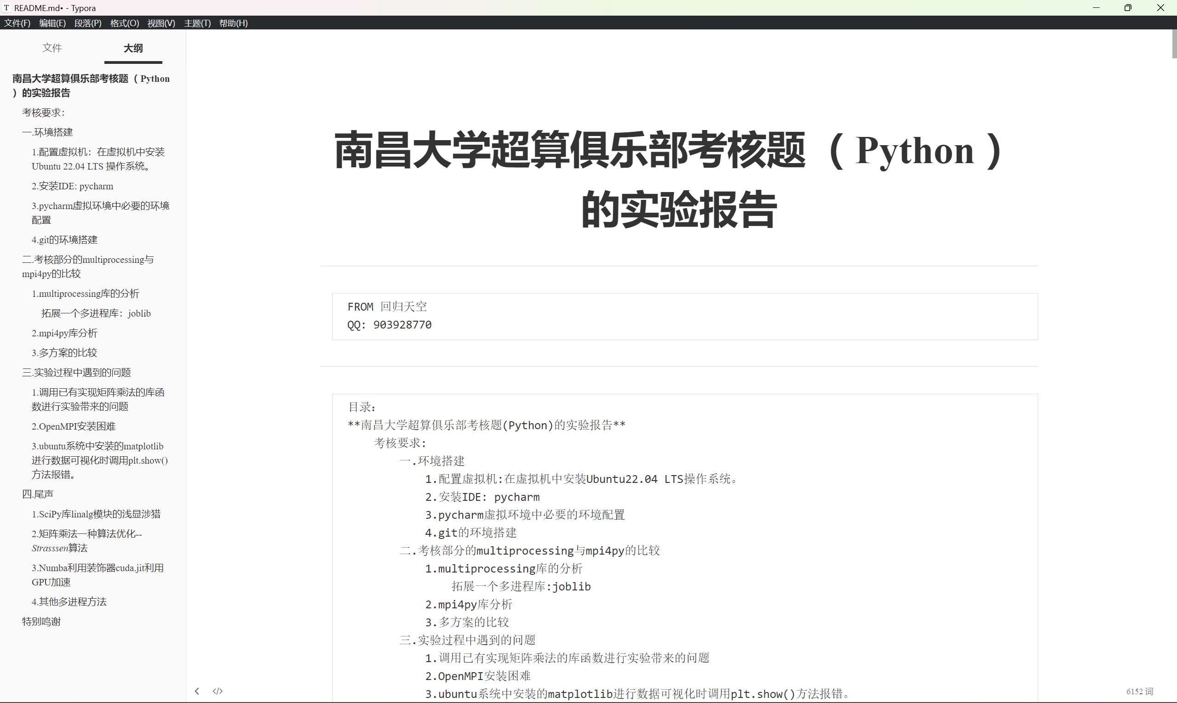

#### 3. 将编辑好的markdown文件导出为word文件，即可得到轻量级功能的word文件。



这种利用markdown的方式可以方便作者更好的专注于内容本身的完善和文章层次的逻辑性，而不用过多关注排版的细节，提高工作效率。

### typora的使用

* Typora是一款轻量级的Markdown编辑器，支持实时预览，支持导出多种格式，支持自定义主题等功能。Typora的界面简洁，操作简单，非常适合用来编辑Markdown文档。Typora支持Windows、Mac和Linux系统，可以在官网上下载安装包进行安装。Typora的使用方法非常简单，只需要打开Typora，新建一个Markdown文档，然后在文档中输入Markdown语法，就可以实时预览文档的效果。Typora还支持导出多种格式，包括PDF、HTML、Word等，可以根据需要选择导出的格式。Typora还支持自定义主题，可以根据自己的喜好选择不同的主题进行编辑。总的来说，Typora是一款非常好用的Markdown编辑器，非常适合用来编辑Markdown文档。
* typora的个性化设置：Typora支持自定义主题，可以根据自己的喜好选择不同的主题进行编辑。Typora的主题设置非常简单，只需要打开Typora，点击菜单栏中的“主题”选项，然后选择自己喜欢的主题即可。Typora还支持自定义主题，可以根据自己的喜好选择不同的主题进行编辑。Typora的主题设置非常简单，只需要打开Typora，点击菜单栏中的“主题”选项，然后选择自己喜欢的主题即可。Typora还支持自定义主题，可以根据自己的喜好选择不同的主题进行编辑。Typora的主题设置非常简单，只需要打开Typora，点击菜单栏中的“主题”选项，然后选择自己喜欢的主题即可。
  + typora主题获取与使用参考：
* [Typora主题下载地址，仅供参考](https://theme.typora.io)
* [Typora主题简单效果鉴赏](https://www.zhihu.com/question/599918639/answer/3021627760)
* [markdown实用语法与主题导入方案](https://zhuanlan.zhihu.com/p/628081653)
* typora的快捷键：
  + **Ctrl + N**：新建文档
  + **Ctrl + O**：打开文档
  + **Ctrl + S**：保存文档
  + **Ctrl + Shift + S**：另存为
  + **Ctrl + P**：打印文档
  + **Ctrl + Z**：撤销
  + **Ctrl + Y**：重做
  + **Ctrl + X**：剪切
  + **Ctrl + C**：复制
  + **Ctrl + V**：粘贴
  + **Ctrl + A**：全选
  + **Ctrl + F**：查找
  + **Ctrl + H**：替换
  + **Ctrl + B**：加粗
  + **Ctrl + I**：斜体
  + **Ctrl + U**：下划线
  + **Ctrl + Shift + L**：无序列表
  + **Ctrl + Shift + O**：有序列表
  + **Ctrl + Shift + Q**：引用
  + **Ctrl + Shift + 1**：一级标题
  + **Ctrl + Shift + 2**：二级标题
  + **Ctrl + Shift + 3**：三级标题
  + **Ctrl + Shift + 4**：四级标题
  + **Ctrl + Shift + 5**：五级标题
  + **Ctrl + Shift + 6**：六级标题
  + **Ctrl + Shift + C**：代码块
  + **Ctrl + Shift + I**：插入图片
  + **Ctrl + Shift + T**：插入表格
  + **Ctrl + Shift + M**：插入数学公式
  + **Ctrl + Shift + E**：插入目录
  + **Ctrl + Shift + F**：全屏预览
  + **Ctrl + Shift + V**：粘贴为纯文本
  + **Ctrl + Shift + R**：清除格式
  + **Ctrl + Shift + S**：导出为PDF
  + **Ctrl + Shift + W**：导出为Word

**一些忠告**：  
使用markdown语言的核心是便捷和效率，最快的方式解决排版呈现问题，能够快速形成文章，生活中我们日常AI工具生成的有层次的文段和一些轻量的微信公众号推文就是利用markdown语法生成的，即使不是与计算机打交道的读者们也不需要把markdown想的太高大上。markdown的优势是它的体系化格式化的排版元素书写，但是不能支持一些高度个性化的需求，如果有这种需求，建议使用word，latex等工具。

### 资源获取

* [Typora官方正版下载地址，但是现在应该不是免费](https://www.typora.io)
* 【推荐】[Typora破解版下载地址，仅供学习交流使用](https://zhuanlan.zhihu.com/p/648915268)
* [KIMI-ai官网，仅供参考](https://www.kimi-ai.com)
* [GPT-3官网，仅供参考](https://www.openai.com/gpt-3)

## 总结

本文介绍了利用AI生成轻量级功能的word文件的方法，通过Chat类AI生成实验报告的内容，然后使用markdown格式的文本编辑器对内容进行排版和编辑，最后导出为word文件。这种方法可以方便作者更好地专注于内容本身的完善和文章层次的逻辑性，提高工作效率。同时，本文还介绍了Typora的使用方法和快捷键，以及一些资源获取的途径。希望本文对大家有所帮助，谢谢阅读！

作者：
回归天空，在南昌大学和你一起进步(https://github.com/SXP-Simon)